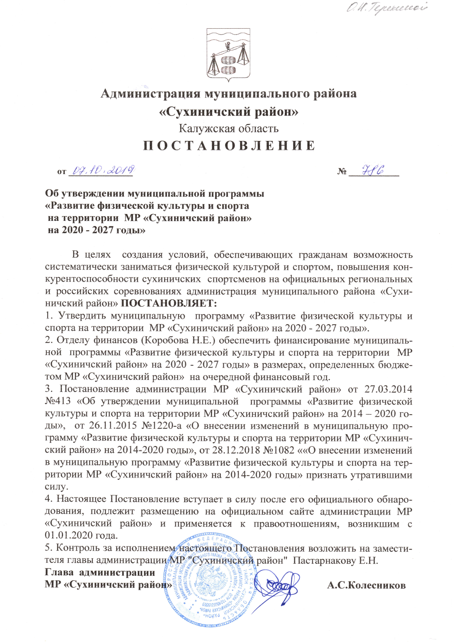
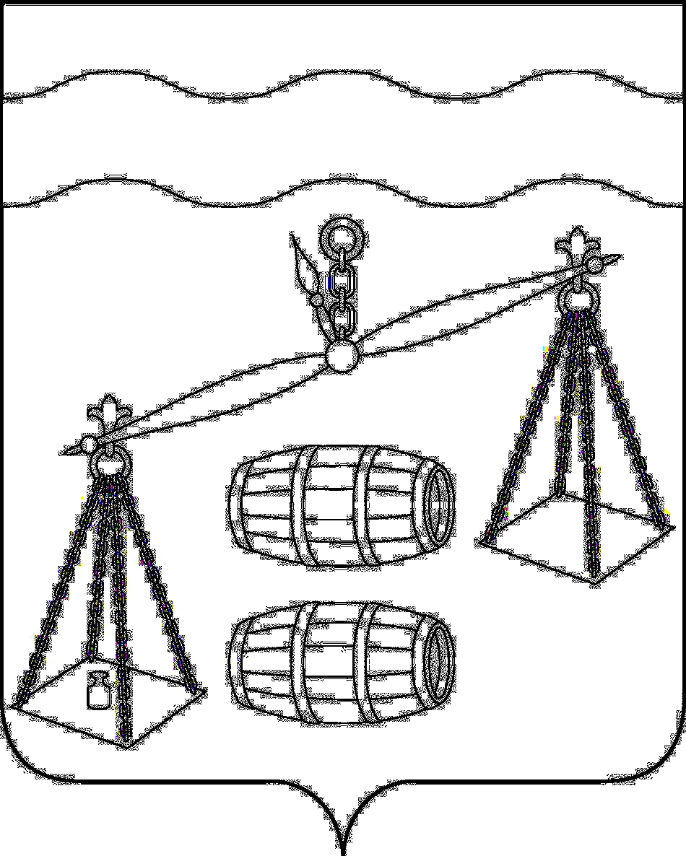


Администрация муниципального района
«Сухиничский район»
Калужская область
П О С Т А Н О В Л Е Н И Е

От 07.10.2019 |  | № 786
Об утверждении муниципальной программы
«Развитие физической культуры и спорта
на территории МР «Сухиничский район»
на 2020 - 2027 годы»

В целях создания условий, обеспечивающих гражданам возможность систематически заниматься физической культурой и спортом, повышения конкурентоспособности сухиничских спортсменов на официальных региональных и российских соревнованиях администрация муниципального района «Сухиничский район» ПОСТАНОВЛЯЕТ:
1. Утвердить муниципальную программу «Развитие физической культуры и спорта на территории МР «Сухиничский район» на 2020 - 2027 годы».
2. Отделу финансов (Коробова Н.Е.) обеспечить финансирование муниципальной программы «Развитие физической культуры и спорта на территории МР «Сухиничский район» на 2020 - 2027 годы» в размерах, определенных бюджетом МР «Сухиничский район» на очередной финансовый год.
3. Постановление администрации МР «Сухиничский район» от 27.03.2014 №413 «Об утверждении муниципальной программы «Развитие физической культуры и спорта на территории МР «Сухиничский район» на 2014 – 2020 годы», от 26.11.2015 №1220-а «О внесении изменений в муниципальную программу «Развитие физической культуры и спорта на территории МР «Сухиничский район» на 2014-2020 годы», от 28.12.2018 №1082 ««О внесении изменений в муниципальную программу «Развитие физической культуры и спорта на территории МР «Сухиничский район» на 2014-2020 годы» признать утратившими силу.
4. Настоящее Постановление вступает в силу после его официального обнародования, подлежит размещению на официальном сайте администрации МР «Сухиничский район» и применяется к правоотношениям, возникшим с 01.01.2020 года.
5. Контроль за исполнением настоящего Постановления возложить на заместителя главы администрации МР "Сухиничский район" Пастарнакову Е.Н.
Глава администрации
МР «Сухиничский район» А.С.Колесников

Заведующий отделом
по делам молодежи, физкультуры
и спорта О.Н.Терехина

Заведующий юридическим
отделом Е.И. Ионичева

Заведующий отделом
финансов Н.Е.Коробова

Заместитель главы
администрации МР Е.Н. Пастарнакова

Заместитель главы
администрации МР,
управляющий делами Н.В.Волкова

Приложение №1
к Постановлению администрации
№ 786 от 07.10.2019

Паспорт муниципальной программы
«Развитие физической культуры и спорта на территории
МР "Сухиничский район" на 2020-2027 годы»

1. Ответственный исполнитель  муниципальной программы | Отдел по делам молодёжи, физкультуры и спорта администрации МР «Сухиничский район»
2. Соисполнители муниципальной программы | отсутствуют
3. Участники муниципальной программы | Отдел по делам молодёжи, физкультуры и спорта, отдел образования администрации МР «Сухиничский район», администрации сельских и городских поселений Сухиничского района, муниципальные учреждения, предприятия и учреждения всех форм собственности (по согласованию)
4. Подпрограммы муниципальной программы | отсутствуют
5. Программно-целевые инструменты муниципальной программы | отсутствуют
6. Цели муниципальной программы | Создание условий, обеспечивающих гражданам возможность систематически заниматься физической культурой и спортом, повышение конкурентоспособности сухиничских спортсменов на официальных региональных и российских соревнованиях
7. Задачи муниципальной программы | - Повышение мотивации граждан к регулярным занятиям физической культурой и спортом и ведению здорового образа жизни;  - развитие кадрового потенциала в области физической культуры и спорта;  - обеспечение успешного выступления сухиничских спортсменов, в том числе лиц с ограниченными возможностями здоровья и инвалидов, на официальных региональных и российских соревнованиях;  - повышение уровня обеспеченности населения спортивными сооружениями
8. Целевые индикаторы и показатели муниципальной программы | - Доля граждан Сухиничского района, систематически занимающихся физической культурой и спортом, в общей численности населения  - Доля граждан, занимающихся физической культурой и спортом по месту работы, в общей численности населения, занятого в экономике  - Доля учащихся и студентов, систематически занимающихся физической культурой и спортом, в общей численности учащихся и студентов  - Доля лиц с ограниченными возможностями здоровья и инвалидов, систематически занимающихся физической культурой и спортом, в общей численности данной категории населения  - Уровень обеспеченности населения спортивными сооружениями исходя из единовременной пропускной способности объектов спорта, в том числе для лиц с ограниченными возможностями здоровья и инвалидов  - Эффективность использования существующих объектов спорта  - Доля граждан, занимающихся в организациях спортивной направленности, в общей численности детей и молодежи в возрасте 6 - 15 лет  - Массовые разряды (% от общей численности систематически занимающихся физической культурой и спортом)  - Количество спортсменов, имеющих 1 спортивный разряд  - Доля населения Сухиничского района, выполнившего нормативы испытаний (тестов) Всероссийского физкультурно-спортивного комплекса «Готов к труду и обороне» (ГТО), в общей численности населения, принявшего участие в выполнении нормативов испытаний (тестов) Всероссийского физкультурно-спортивного комплекса «Готов к труду и обороне» (ГТО)
9. Сроки и этапы реализации  муниципальной программы | 2020 - 2027 годы
10. Объемы финансирования муниципальной программы | Объем финансирования мероприятий программы из средств местного бюджета в тыс. рублей
10. Объемы финансирования муниципальной программы | 2020 | 2021 | 2022 | 2023 | 2024 | 2025 | 2026 | 2027
10. Объемы финансирования муниципальной программы | 2900,0 | 3000,0 | 3100,0 | 3200,0 | 3300,0 | 3400,0 | 3500,0 | 3500,0
11. Ожидаемые результаты реализации муниципальной программы | - в количественном отношении:  - Доля граждан Сухиничского района, систематически занимающихся физической культурой и спортом, в общей численности населения, не менее 55,8%  - Доля граждан, занимающихся физической культурой и спортом по месту работы, в общей численности населения, занятого в экономике, до 28,0 %  - Доля учащихся и студентов, систематически занимающихся физической культурой и спортом, в общей численности учащихся и студентов, до 90,0 %  - Доля лиц с ограниченными возможностями здоровья и инвалидов, систематически занимающихся физической культурой и спортом, в общей численности данной категории населения, до 37,0 %  - Уровень обеспеченности населения спортивными сооружениями исходя из единовременной пропускной способности объектов спорта, в том числе для лиц с ограниченными возможностями здоровья и инвалидов, до 44, 0 %  - Эффективность использования существующих объектов спорта, до 87%  - Доля граждан, занимающихся в организациях спортивной направленности, в общей численности детей и молодежи в возрасте 6 - 15 лет, до 57,0 %  - Массовые разряды (% от общей численности систематически занимающихся физической культурой и спортом) до 25 %  - Количество спортсменов, имеющих 1 спортивный разряд, 35 чел.  - Доля населения Сухиничского района, выполнившего нормативы испытаний (тестов) Всероссийского физкультурно-спортивного комплекса «Готов к труду и обороне» (ГТО), в общей численности населения, принявшего участие в выполнении нормативов испытаний (тестов) Всероссийского физкультурно-спортивного комплекса «Готов к труду и обороне» (ГТО) 60,0 %  - в качественном выражении:  - повышение эффективности пропаганды физической культуры и спорта, включая меры по популяризации нравственных ценностей спорта и олимпизма;  - создание условий для занятий населения физической культурой и спортом;  - совершенствование системы подготовки спортивного резерва для спортивных сборных команд Калужской области;  - совершенствование и реализация мер, способствующих повышению мотивации спортсменов и тренеров для достижения высоких спортивных результатов;

- Общая характеристика сферы реализации муниципальной программы

На территории муниципального района «Сухиничский район» находится два городских и 17 сельских поселений. Систематически занимаются физической культурой и спортом 9821 человек, что составляет 42%.
В районе 35 плоскостных сооружений, 1 бассейн с двумя чашами, 25 спортивных залов. В декабре 2018 года был сдан в эксплуатацию физкультурно-оздоровительный комплекс с универсальным спортивным залом, построенный за счет средств ПАО «Газпром».
В системе физического воспитания и спорта муниципального района «Сухиничский район» работает 41 специалист, из них имеют высшее образование 19 человек, среднее специальное образование 17 человек, 3 специалиста приступили к работе в 2019 году.
Осуществляет свою деятельность МКОУ ДО «СЦДО» с общим количеством занимающихся 1123 чел. (данные на 01.10.2019 г.). На базе детских садов посещают занятия физической культуры – 739 воспитанников, в общеобразовательных школах - 2045 учащихся, из них 2018 – посещают уроки физической культуры, в колледже транспорта и сервиса – 290 студентов. Наряду со спортивными секциями в школах созданы группы ОФП для детей, с недостаточным развитием двигательных качеств, а также детей, которые нуждаются в дополнительных занятиях –305 учащихся. На базе МКОУ «Средняя школа №1» работает группа ЛФК, в которой занимается 17 учащихся. К специальной группе отнесены – 48 человек, эти дети нуждается в постоянных занятиях в группах ОФП или ЛФК.
На территории Сухиничского района развиваются следующие виды спорта: футбол – 185, шахматы – 141, баскетбол – 174 человека, плавание – 149, волейбол – 202, настольный теннис – 103, легкая атлетика – 52, финтес-аэробика – 77 человек, спортивная аэробика – 24, спортивная гимнастика - 23, шашки – 30, флорбол – 22, армспорт – 15 человек, спортивный туризм – 6, военно-прикладное дело -13, лапта – 12, каратэ – 26 человек. Всего в спортивных секциях и объединениях занимаются 1399 человек.
В рамках календарного плана официальных физкультурных мероприятий и спортивных мероприятий МР «Сухиничский район» более 60 районных мероприятий. Ежегодно проводится районная спартакиада школьников по 10 видам спорта. В 2019 году в ней приняли участие 840 человек из 15 школ района. Ежегодно проводится спартакиада молодежи допризывного и призывного возраста. В 2019 году в ней приняло участие 366 учащихся городских школ и колледжа транспорта и сервиса. В 2019 году команда МКОУ «Средняя общеобразовательная школа №1» в областных соревнованиях "День призывника" заняла 1 место, в областных соревнованиях в военизированном кроссе – 3 место.
Традиционными стали мероприятия, направленные на формирование ценности здоровья и здорового образа жизни: неделя здоровья (сентябрь, февраль), Президентские спортивные игры, Президентские состязания, Кросс наций, весенний легкоатлетический кросс, «Лыжня России», комплекс ГТО, «День физкультурника».
Активное участие в районных мероприятиях позволяет спортсменам и на областном уровне показывать достойные результаты. Зимняя и летняя областные спартакиады аккумулируют практически все виды спорта, культивируемые в Калужской области. Результаты района в зимней областной спартакиаде среди МО 2019 года – 3 место, летней – 1 место. Отличные результаты ежегодно показывает сборная команда Сухиничского района на областных зимних и летних сельских спортивных играх. В 2019 году прошли двенадцатые летние сельские игры, в которых приняло участие 16 команд сельских поселений – 311участников. На территории Сухиничского района в 2019 году прошли XXIV областные летние сельские спортивные игры. Успешно выступили наши спортсмены на 24-х областных летних сельских играх, где девятый раз подряд заняли 1 место. Отличный результат показала сборная команда Сухиничского района на 12-х областных зимних сельских спортивных играх, команда заняла 1 место.
В 2019 году команда сельского поселения «Деревня Субботники» участвовали в финале IX Всероссийских зимних сельских спортивных играх в соревнованиях среди дояров в г. Тюмень и заняли 24 место из 41 команды. Сборная команда Сухиничского района по городошному спорту участвовала в 26 -ом Кубке России в г. Евпатория. В сентябре в Чемпионате ЦФО России по городошному спорту в г. Калуга в составе сборной команды заняли 1 место.
С целью поощрения и стимулирования спортсменам, показавшим лучшие результаты в региональных и российских соревнованиях, производится выплата денежного поощрения.
Доля лиц с ограниченными возможностями здоровья и инвалидов, систематически занимающихся физической культурой и спортом, в общей численности данной категории населения составляет 15,4 %. Всего по данным пенсионного фонда в районе проживает 1718 человек с ограниченными возможностями здоровья и инвалидов, 269 из них активно занимаются физической культурой и спортом.
С января – сентябрь 2019 года были присвоены знаки отличия комплекса ГТО за три квартала – 807 участникам: золотых – 315, серебряных – 320, бронзовых – 172. На 17 ноября 2019 года Сухиничский район занимает 1 место в рейтинге.
За 2019 год подготовлено 416 спортсменов массовых разрядов, КМС – 3 спортсмена, 11 спортсменов 1 спортивного разряда.
Для пропаганды физической культуры и спорта и здорового образа жизни используются следующие муниципальные СМИ: официальный сайт администрации МР «Сухиничский район» районная газета «Организатор», официальная группа отдела по делам молодежи, физкультуры и спорта администрации «Молодежь Сухиничи» в социальной сети ВКонтакте.

1.1.Основные проблемы в сфере реализации муниципальной программы

Проблемы в сфере реализации программы выражаются в следующем:
- Недостаточная мотивация у граждан необходимости к систематическим занятиям спортом и ведению здорового образа жизни, наличие вредных привычек и зависимостей;
- Недостаточный уровень материально-технического обеспечения учреждений образования (школ и колледжа);
- Недостаточное финансирование процессов подготовки и участия в соревнованиях межрегионального уровня и выше;
- Отсутствие необходимых условий для развития лыжного спорта высокого уровня (отсутствие тренера, лыжной базы, технического обеспечения для качественной подготовки лыжной трассы)
- Недостаточный уровень обеспеченности спортсооружениями сельских населённых пунктов;
- Неудовлетворительное состояние стрелковых тиров;
- Не удовлетворяют на сегодня результаты подготовки и выступления школьных команд на официальных соревнованиях;
- Необходимо увеличить долю учащихся, занимающихся внеурочной физкультурной деятельностью и дополнительным образованием спортивной направленности.
Решение этих и ряда других проблем должно позволить достичь уровня показателя удельного веса населения, систематически занимающегося физической культурой и спортом, к 2027 году на уровне более 55 процентов.

  - Прогноз развития сферы реализации муниципальной программы

Реализация муниципальной программы (далее - Программы) позволит привлечь к систематическим занятиям физической культурой и спортом и приобщить к здоровому образу жизни около трети населения Сухиничского района.
Реализация Программы позволит сохранить и укрепить здоровье граждан, воспитать физически здоровое подрастающее поколение, что, в конечном счете, положительно скажется на улучшении качества жизни населения.
Здоровый образ жизни населения и повышение его двигательной активности снизят существующие факторы риска возникновения заболеваний, утраты трудоспособности, уровень смертности.
В результате реализации Программы будет расширена инфраструктура физической культуры и спорта, которая поможет реализовать свой потенциал в систематических занятиях физической культурой и спортом каждому жителю Сухиничского района независимо от возраста и состояния здоровья.

- Приоритеты муниципальной политики в сфере реализации муниципальной программы, цели, задачи и индикаторы достижения целей и решения задач, основные ожидаемые конечные результаты муниципальной программы, сроки и этапы реализации муниципальной программы

  - Приоритеты муниципальной политики в сфере реализации муниципальной программы
В соответствии с государственной программой Российской Федерации "Развитие физической культуры и спорта" к приоритетным направлениям развития системы физической культуры и спорта относятся развитие физической культуры и массового спорта, развитие спорта высших достижений и системы подготовки спортивного резерва, повышение эффективности управления развитием отрасли физической культуры и спорта.
В рамках муниципальной программы реализация данных приоритетов будет обеспечена по следующим направлениям:
"Развитие физической культуры, массового спорта и спорта высших достижений", в данном направлении предстоит обеспечить:
- развитие и популяризация комплекса "Готов к труду и обороне",
- совершенствование соответствующей нормативной правовой базы;
- совершенствование системы физического воспитания различных категорий и групп населения, в том числе в образовательных учреждениях;
- развитие инфраструктуры физической культуры и спорта, в том числе для лиц с ограниченными возможностями здоровья и инвалидов;
- повышение эффективности пропаганды физической культуры и спорта, включая меры по популяризации нравственных ценностей спорта и олимпизма в средствах массовой информации;
- совершенствование и реализацию мер, способствующих повышению мотивации спортсменов и тренеров для достижения высоких спортивных результатов;
- улучшение результатов выступлений спортивных сборных команд Сухиничского района на региональных и всероссийских спортивных соревнованиях;
- совершенствование системы подготовки спортсменов высшего мастерства;
"Повышение эффективности управления развитием физической культуры и спорта":
- повышение качества оказания государственных услуг и исполнения государственных функций в установленной сфере деятельности;
- создание современной системы совершенствования подготовки специалистов с требуемым уровнем компетенции, удовлетворяющим современным требованиям к специалистам и управленческим кадрам в области физической культуры и спорта;
- внедрение усовершенствованных форм взаимодействия с субъектами физической культуры и спорта;
- совершенствование физкультурной и массовой спортивной работы на предприятиях и в учреждениях, по месту жительства населения;
- реализацию комплекса мер по обеспечению стойкой мотивации населения к систематическим занятиям физической культурой и здоровому образу жизни;
- повышение эффективности научно-методического и информационно-аналитического обеспечения подготовки спортсменов высшего мастерства и спортивного резерва;
- совершенствование форм взаимодействия с общественными объединениями и организациями, осуществляющими на территории Калужской области деятельность в области физической культуры и спорта;
- совершенствование управления сферой физической культуры и спорта на муниципальном уровне;
- укрепление межрегиональных спортивных связей, включая развитие сотрудничества с региональными спортивными организациями, объединяющими граждан с ограниченными возможностями здоровья и инвалидов.
В рамках реализации направления "Развитие материально-технической базы для занятия населения Сухиничского района физической культурой и спортом" предстоит обеспечить:
- развитие материальной инфраструктуры физической культуры и спорта, которая поможет реализовать свой потенциал к систематическим занятиям физической культурой и спортом каждому жителю района независимо от возраста и состояния здоровья;
- системный плановый переход на двухуровневое развитие материально-технической базы и инфраструктуры физической культуры и спорта, состоящее из следующих характеристик уровней:
первый уровень, обеспечивающий шаговую доступность каждого жителя района к спортивным объектам – строительство универсальных спортивных площадок в сельских поселениях и микрорайонах города Сухиничи, ремонт спортивных залов в образовательных организациях;
второй уровень, предусматривающий строительство лыжероллерной трассы, реконструкция городского стадиона, капитальный ремонт или строительство стрелковых тиров.

  - Цели, задачи и показатели (индикаторы) достижения целей и решения задач муниципальной программы»

Целями муниципальной программы являются создание условий, обеспечивающих гражданам возможность систематически заниматься физической культурой и спортом, повышение конкурентоспособности спортсменов на официальных региональных и российских соревнованиях.
Для достижения целей программы будут выполняться следующие задачи:
- повышение мотивации граждан к регулярным занятиям физической культурой и спортом и ведению здорового образа жизни;
- развитие кадрового потенциала в области физической культуры и спорта;
- обеспечение успешного выступления спортсменов, в том числе лиц с ограниченными возможностями здоровья и инвалидов, на официальных региональных соревнованиях;
- повышение уровня обеспеченности населения спортивными сооружениями.
Для оценки хода реализации Программы и характеристики состояния установленной сферы деятельности предусмотрена система индикаторов и показателей Данные индикаторы определены в соответствии с методикой расчета целевых индикаторов, включенной в состав государственной программы Российской Федерации "Развитие физической культуры и спорта", утвержденной распоряжением Правительства Российской Федерации от 20.03.2013 N 402-р, а также на основе статистического наблюдения по формам федеральной статистической отчетности, в том числе по формам 1-ФК, 3 -ФК, 5-ФК.
Эффективность реализации муниципальной программы будет ежегодно оцениваться на основании следующих целевых индикаторов:

  - СВЕДЕНИЯ
ОБ ИНДИКАТОРАХ МУНИЦИПАЛЬНОЙ ПРОГРАММЫ (ПОКАЗАТЕЛЯХ
ПОДПРОГРАММЫ) И ИХ ЗНАЧЕНИЯХ

N п/п | Наименование индикатора | Ед. изм. | Значение по годам
N п/п | Наименование индикатора | Ед. изм. | 2018, факт | 2019, оценка | реализация муниципальной программы
 |  |  |  |  | 2020 | 2021 | 2022 | 2023 | 2024 | 2025 | 2026 | 2027

"Развитие физической культуры и спорта в МР «Сухиничский район»
1 | Доля граждан Сухиничского района, систематически занимающихся физической культурой и спортом, в общей численности населения | % | 42,2 | 42,5 | 43,6 | 45,0 | 50,0 | 53,0 | 55,3 | 55,4 | 55,6 | 55,8
2 | Доля граждан, занимающихся физической культурой и спортом по месту работы, в общей численности населения, занятого в экономике | % | 19,0 | 20,0 | 21,5 | 22,0 | 23,0 | 24,0 | 25,0 | 26,0 | 27,0 | 28,0
3 | Доля учащихся и студентов, систематически занимающихся физической культурой и спортом, в общей численности учащихся и студентов | % | 79,5 | 79,4 | 83,0 | 84,0 | 85,0 | 86,0 | 87,0 | 88,0 | 89,0 | 90,0
4 | Доля лиц с ограниченными возможностями здоровья и инвалидов, систематически занимающихся физической культурой и спортом, в общей численности данной категории населения | % | 28,0 | 29,0 | 30,0 | 31,0 | 32,0 | 33,0 | 34,0 | 35,0 | 36,0 | 37,0
5 | Уровень обеспеченности населения спортивными сооружениями исходя из единовременной пропускной способности объектов спорта, в том числе для лиц с ограниченными возможностями здоровья и инвалидов | % | 18,0 | 22,0 | 30,0 | 32,0 | 34,0 | 36,0 | 38,0 | 40,0 | 42,0 | 44,0
6 | Эффективность использования существующих объектов спорта | % | 69,0 | 74,0 | 80,0 | 81,0 | 82,0 | 83,0 | 84,0 | 85,0 | 86,0 | 87,0
7 | Доля граждан, занимающихся в спортивных организациях, в общей численности детей и молодёжи в возрасте 6-15 лет |  | 50,0 | 47,0 | 50,0 | 51,0 | 52,0 | 53,0 | 54,0 | 55,0 | 56,0 | 57,0
8 | Массовые разряды (% от общей численности систематически занимающихся физической культурой и спортом | % | 5,1 | 20,0 | 25,0 | 25,0 | 25,0 | 25,0 | 25,0 | 25,0 | 25,0 | 25,0
9 | 1 спортивный разряд | чел | 12 | 30 | 35 | 35 | 35 | 35 | 35 | 35 | 35 | 35
10 | КМС и выше | чел | 3 | 12 | 14 | 14 | 14 | 14 | 14 | 14 | 14 | 14
11 | Доля населения Сухиничского района, выполнившего нормативы испытаний (тестов) Всероссийского физкультурно-спортивного комплекса «Готов к труду и обороне» (ГТО), в общей численности населения, принявшего участие в выполнении нормативов испытаний (тестов) Всероссийского физкультурно-спортивного комплекса «Готов к труду и обороне» (ГТО) | % | 48,9 | 35,0 | 40,0 | 45,0 | 50,0 | 55,0 | 60,0 | 60,0 | 60,0 | 60,0

  - Конечные результаты реализации муниципальной программы
Конечными результатами реализации Программы будут являться:
- в количественном отношении:
- увеличение доли граждан Сухиничского района, систематически занимающихся физической культурой и спортом, в общей численности населения до 55,3% к 2024 году
- в качественном выражении:
- повышение эффективности пропаганды физической культуры и спорта, включая меры по популяризации нравственных ценностей спорта и олимпизма;
- создание условий для занятий населения физической культурой и спортом;
- совершенствование системы подготовки спортивного резерва для спортивных сборных команд Калужской области;
- совершенствование и реализация мер, способствующих повышению мотивации спортсменов и тренеров для достижения высоких спортивных результатов.

  - Сроки и этапы реализации муниципальной программы
Сроки реализации муниципальной программы: 2020 -2027 годы в один этап.

3. ПЕРЕЧЕНЬ
МЕРОПРИЯТИЙ МУНИЦИПАЛЬНОЙ ПРОГРАММЫ
N  п/п | Наименование мероприятий муниципальной программы | Ответственный  исполнитель | Срок начала  и окончания  реализации | Ожидаемый  непосредственный  результат  (краткое описание) | Связь с целевыми  показателями (индикаторами)  муниципальной  программы
1 | 2 | 3 | 4 | 5 | 6
 | "Развитие физической культуры, массового спорта и спорта высших достижений"
1. | "Проведение официальных физкультурных мероприятий, мероприятий комплекса "Готов к труду и обороне" (ГТО) и иных мероприятий в области физической культуры и спорта". | МКУ «Спортивный центр «Олимпиец» | 2020-2027 | Решает задачу по обеспечению гражданам возможности систематически заниматься физической культурой и массовым спортом, вести здоровый образ жизни. | Доля населения, выполнившего нормативы испытаний (тестов) Всероссийского физкультурно-спортивного комплекса "Готов к труду и обороне" (ГТО), в общей численности населения, принявшего участие в выполнении нормативов испытаний (тестов) Всероссийского физкультурно-спортивного комплекса "Готов к труду и обороне" (ГТО), из них учащихся и студентов".
2. | "Организация и проведение  официальных физкультурных  и спортивных мероприятий, иных мероприятий в области физической культуры и спорта" | Отдел по делам молодежи, физкультуры и спорта администрации МР "Сухиничский район" | 2020-2027 | увеличение доли граждан Сухиничского района, систематически занимающихся физической культурой и спортом, в общей численности населения, | Доля граждан Сухиничского района, систематически занимающихся физической культурой и спортом, в общей численности населения,  Доля учащихся и студентов, систематически занимающихся физической культурой и спортом, в общей численности учащихся и студентов в Сухиничском районе;  доля лиц с ограниченными возможностями здоровья и инвалидов, систематически занимающихся физической культурой и спортом, в общей численности данной категории населения.
3. | "Развитие системы подготовки спортивного резерва для спорта высших достижений" | Отдел по делам молодежи, физкультуры и спорта администрации МР "Сухиничский район" | 2020-2027 | Совершенствование системы подготовки спортивного резерва для спортивных сборных команд Калужской области | доля граждан Сухиничского района, систематически занимающихся физической культурой и спортом, в общей численности населения,  доля учащихся и студентов, систематически занимающихся физической культурой и спортом, в общей численности учащихся и студентов в Сухиничском районе;
4. | "Строительство, реконструкция спортивных объектов муниципальной собственности (в том числе физкультурно-оздоровительных комплексов), в том числе оплата расходов на изготовление проектной документации, проведение предпроектных работ, инженерно-геодезических, инженерно-геологических и инженерно-экологических изысканий, государственной экспертизы проектной документации и осуществление входного контроля над проектной документацией". | администрация МР | 2020-2027 | Решает задачу по повышению уровня обеспеченности населения спортивными сооружениями. | "Эффективность использования существующих объектов спорта".  Уровень обеспеченности населения спортивными сооружениями исходя из единовременной пропускной способности объектов спорта, в том числе для лиц с ограниченными возможностями здоровья и инвалидов  "Доля населения, систематически занимающегося физической культурой и спортом, в общей численности населения в возрасте от 3 до 79 лет"
5. | Реализация регионального проекта "Спорт - норма жизни" | Отдел по делам молодежи, физкультуры и спорта администрации МР "Сухиничский район" | 2020-2027 | Увеличение доли граждан Сухиничского района, систематически занимающихся физической культурой и спортом, в общей численности населения, | доля граждан Сухиничского района, систематически занимающихся физической культурой и спортом, в общей численности населения,
"Повышение эффективности управления развитием
физической культуры и спорта в МР "Сухиничский район"
1. | "Выплата денежного поощрения спортсменам, показавшим лучшие результаты в региональных и российских соревнованиях" | Отдел по делам молодежи, физкультуры и спорта администрации МР "Сухиничский район" | 2020-2027 | совершенствование и реализация мер, способствующих повышению мотивации спортсменов и тренеров для достижения высоких спортивных результатов | доля граждан Сухиничского района, систематически занимающихся физической культурой и спортом, в общей численности населения,  доля учащихся и студентов, систематически занимающихся физической культурой и спортом, в общей численности учащихся и студентов в Сухиничском районе;
2. | "Комплексные мероприятия по профориентационной работе " | Отдел по делам молодежи, физкультуры и спорта администрации МР "Сухиничский район" | 2020-2027 | увеличение количества квалифицированных специалистов физической культуры, работающих по специальности, осуществляющих физкультурно-оздоровительную и спортивную работу с различными категориями и группами населения | доля учащихся и студентов, систематически занимающихся физической культурой и спортом, в общей численности учащихся и студентов в Сухиничском районе;
3. | "Организация и проведение круглых столов, семинаров по вопросам развития системы физической культуры и спорта в Сухиничском районе" | Отдел по делам молодежи, физкультуры и спорта, отдел образования администрации МР "Сухиничский район" | 2020-2027 | совершенствование и реализация мер, способствующих повышению мотивации спортсменов и тренеров для достижения высоких спортивных результатов | доля граждан Сухиничского района, систематически занимающихся физической культурой и спортом, в общей численности населения,
4. | "Повышение квалификации, профессиональная переподготовка и развитие кадрового потенциала в сфере  физической культуры и спорта" | отдел образования администрации МР "Сухиничский район" | 2020-2027 | увеличение количества квалифицированных специалистов физической культуры, работающих по специальности, осуществляющих физкультурно-оздоровительную и спортивную работу с различными категориями и группами населения, | доля граждан, занимающихся физической культурой и спортом по месту работы, в общей численности населения, занятого в экономике
5. | "Мероприятия по материальной и социальной поддержке работников физкультурно-спортивных организаций, расположенных на территории Сухиничского района, в том числе  вышедших на пенсию" | Отдел по делам молодежи, физкультуры и спорта, отдел образования администрации МР "Сухиничский район" | 2020-2027 | совершенствование и реализация мер, способствующих повышению мотивации спортсменов и тренеров для достижения высоких спортивных результатов | доля граждан Сухиничского района, систематически занимающихся физической культурой и спортом, в общей численности населения,
"Развитие материально-технической базы
для занятия населения Сухиничского района физической культурой и спортом"
1. | "Капитальный, текущий ремонт и благоустройство территории спортивных объектов, находящихся в муниципальной собственности, в том числе изготовление проектно-сметной документации, проведение предпроектных  и проектно-изыскательских работ, проведение работ по благоустройству территории, проведение работ по телефонизации спортивных комплексов, сертификации спортивных сооружений, оплата расходов, связанных с осуществлением строительного контроля и входным контролем проектно-сметной документации" | администрация МР | 2020-2027 | увеличение единовременной пропускной способности объектов спорта, в том числе для лиц с ограниченными возможностями здоровья и инвалидов;  создание условий для занятий населения физической культурой и спортом; | уровень обеспеченности населения спортивными сооружениями исходя из единовременной пропускной способности объектов спорта, в том числе для лиц с ограниченными возможностями здоровья и инвалидов
2. | "Подготовка бетонных (асфальтовых) оснований для плоскостных сооружений, универсальных уличных тренажеров и другого спортивного оборудования» | администрация МР | 2020-2027 | увеличение единовременной пропускной способности объектов спорта, в том числе для лиц с ограниченными возможностями здоровья и инвалидов | уровень обеспеченности населения спортивными сооружениями исходя из единовременной пропускной способности объектов спорта, в том числе для лиц с ограниченными возможностями здоровья и инвалидов
3. | "Обеспечение спортивным инвентарем и оборудованием муниципальных учреждений" | Отдел по делам молодежи, физкультуры и спорта, отдел образования администрации МР "Сухиничский район" | 2020-2027 | создание условий для занятий населения физической культурой и спортом; | доля граждан, занимающихся физической культурой и спортом по месту работы, в общей численности населения, занятого в экономике
4. | "Приобретение спортивного инвентаря, оборудования и наградной атрибутики для организации физкультурно-массовой и спортивной работы с населением по месту жительства " | Отдел по делам молодежи, физкультуры и спорта, отдел образования администрации МР "Сухиничский район" | 2020-2027 | увеличение доли граждан Сухиничского района, систематически занимающихся физической культурой и спортом, в общей численности населения;  создание условий для занятий населения физической культурой и спортом; | доля граждан Сухиничского района, систематически занимающихся физической культурой и спортом, в общей численности населения;  доля граждан, занимающихся физической культурой и спортом по месту работы, в общей численности населения, занятого в экономике

4.СВЕДЕНИЯ
об основных мерах правового регулирования в сфере
реализации муниципальной программы
Администрация муниципального района в целях достижения целевых индикаторов и показателей муниципальной программы
обеспечивает разработку нормативных правовых актов муниципального района, необходимых для реализации мероприятий Программы. При необходимости проводит рабочие совещания по решению тактических задач и текущему выполнению мероприятий Программы.

№ п/п | Вид и характеристика нормативного правового акта | Основные положения нормативного правового акта | Ответственный  исполнитель | Ожидаемые сроки принятия  (квартал, год) *)
1. | Постановление администрации МР «Сухиничский район» «Об утверждении норм расходов средств» от 20.08.2013 №1216 | Принято в целях оптимизации норм расходов на обслуживание физкультурных мероприятий и спортивных соревнований | ОДМФиС | действующий
2. | Постановление администрации МР «Сухиничский район» «О создании Совета по развитию физкультур и спорта на территории МР» Сухиничский район» от 27.03.2014 №409 с изменениями от 13.01.2016 | Принято для работы в целях пропаганды физической культуры, спорта и туризма среди населения района, повышения уровня и качества физкультурного движения | ОДМФиС | действующий
3 | Постановление администрации МР «Сухиничский район» «О создании Олимпийского Совета Сухиничского района» от 30.01.2014 №85 | Принято с целью развития, пропаганды и популяризации олимпийского движения среди населения | ОДМФиС | действующий
4. | Постановление администрации МР «Сухиничский район» «Об утверждении норм расходов на питание спортсменов» от 16.01.2018 №12 | Утверждает нормы расходования средств на обеспечение питанием участников региональных физкультурных и спортивных соревнований | ОДМФиС | действующий

Раздел 5. Ресурсное обеспечение муниципальной программы

№ п/п | Наименование основного  мероприятия программы | Наименование главного распределителя | Источники  финансирования | объем финансирования (тысяч рублей)
 |  |  |  | Всего | В том числе по годам
 |  |  |  |  | 2020 | 2021 | 2022 | 2023 | 2024 | 2025 | 2026 | 2027
1 | Развитие физической культуры, массового спорта и спорта высших достижений, в том числе содержание МКУ «СЦ «Олимпиец» | администрация МР  «Сухиничский район» | Бюджет района | 17125,0 | 1875,0 | 2000,0 | 2050,0 | 2100,0 | 2200,0 | 2300,0 | 2300,0 | 2300,0
2 | Повышение эффективности управления развитием отрасли физической культуры и спорта в МР "Сухиничский район" | администрация МР  «Сухиничский район» | Бюджет района | 2150,0 | 200,0 | 200,0 | 250,0 | 300,0 | 300,0 | 300,0 | 300,0 | 300,0
3 | Развитие материально-технической базы для занятий населения физической культурой и спортом | администрация МР  «Сухиничский район» | Бюджет района | 2400,0 | 300,0 | 300,0 | 300,0 | 300,0 | 300,0 | 300,0 | 300,0 | 300,0
 | Итого: |  | Бюджет района | 21675,0 | 2375,0 | 2500,0 | 2600,0 | 2700,0 | 2800,0 | 2900,0 | 2900,0 | 2900,0

* Объемы финансовых средств областного бюджета ежегодно уточняются после принятия областного закона о бюджете на очередной финансовый год и на плановый период.

